

|  |
| --- |
| МИНОБРНАУКИ РОССИИ |
| Федеральное государственное бюджетное образовательное учреждениевысшего образования"МИРЭА - Российский технологический университет"РТУ МИРЭА |

**Институт** Информационных Технологий

**Кафедра** Вычислительной Техники

**ПРАКТИЧЕСКАЯ РАБОТА №5**

**Двойственная задача**

**по дисциплине**

**«Теория принятия решений»**

Студент группы: ИКБО-04-19 Сюртуков З.А *(Фамилия студента)*

Руководитель работы Железняк Л.М._

*(Фамилия преподавателя)*

|  |  |  |
| --- | --- | --- |
|  |  |  |

Москва 2021

**Транспортная задача**

В общей постановке транспортная задача состоит в отыскании оптимального плана перевозок некоторого однородного груза из 𝑚 пунктов 𝐴1, 𝐴2, … , 𝐴𝑚 в количествах 𝑎1, 𝑎2, … , 𝑎𝑚 𝑛 потребителям 𝐵1,𝐵2, … , 𝐵𝑛 в количествах 𝑏1, 𝑏2, … , 𝑏𝑛. Известны стоимости 𝑐𝑖𝑗 перевозок единицы груза из 𝐴𝑖 пункта отправления в 𝐵𝑗 пункт назначения. Обозначим общее количество имеющегося в наличие груза 𝑎 = 𝑎1 + 𝑎2 + … + 𝑎𝑚, а потребности в грузе – 𝑏 = 𝑏1 + 𝑏2 + … + 𝑏𝑛. В зависимости от значений 𝑎 и 𝑏 различают два типа транспортных задач [1]:

1) если 𝑎 = 𝑏, имеем закрытую модель или модель удовлетворяющую условию баланса. В этой модели суммарный объем груза у поставщиков равен суммарному спросу потребителей;

2) если 𝑎 ≠ 𝑏 – открытую модель или модель с нарушенным балансом.

Здесь различают два случая:

a) Транспортная задача с избытком: 𝑎 > 𝑏 – суммарные запасы груза у поставщиков превышают суммарный спрос потребителей;

b) Транспортная задача с недостатком: 𝑎 < 𝑏 – суммарные запасы груза у поставщиков меньше суммарного спроса потребителей;

**Ход решения транспортной задачи методом северо-западного угла и методом потенциалов**

Берем стартовую таблицу с потребностями, ресурсами и значениями C:

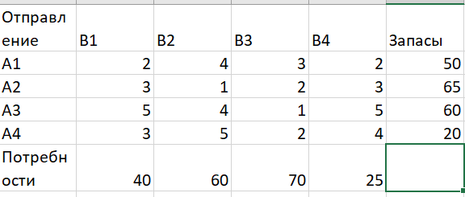

Применяем метод северо-западного узла для создания опорного плана.

1. На потребность B1 выделяем 40 единиц из A1
2. На потребность B2 выделяем оставшиеся 10 единиц A1
3. На потребность B2 выделяем необходимые 50 единиц из А2
4. На потребность B3 выделяем оставшиеся 15 единиц из A2
5. На потребность B3 выделяем необходимые 55 единиц из A3
6. На потребность B4 выделяем оставшиеся 5 единиц из A3
7. На потребность B4 оставшиеся и необходимые 20 единиц из A4

Получаем:

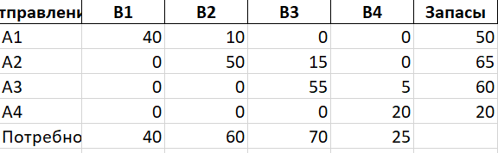

Сумма этой таблицы:

F = 360

Применяем метод минимальной стоимости для создания опорного плана:

1. На потребность B2 для полного заполнения выделяем 60 единиц из A2
2. На потребность B3 выделяем оставшиеся в A3 60 единиц
3. На потребность В1 для полного заполнения выделяем 40 единиц из А1
4. На потребность B3 выделяем оставшиеся в A2 5 единиц
5. На потребность B3 для полного заполнения выделяем 5 единиц из A4
6. На потребность B4 выделяем оставшиеся в A1 10 единиц
7. На потребность B4 для полного заполнения выделяем 15 единиц из A4

Получаем:

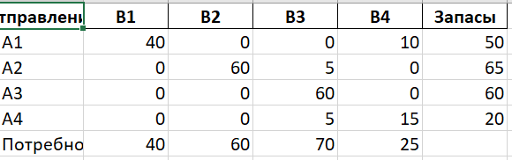

Сумма этой таблицы:

F = 300

Для большей наглядности возьмем за опорный план таблицу, полученную методом северо-западного узла

Дальше в дело вступает метод потенциалов. Для начала вычислим потенциалы. Для этого составим уравнения через значения C в изначальной таблице:

U0 = 0

U0 + Y0 = 2

Y0 = 2

U0 + Y1 = 4

Y1 = 4

U1 + Y1 = 1

U1 = -3

U1 + Y2 = 2

Y2 = 5

U2 + Y2 = 1

U2 = -4

U2 + Y3 = 5

Y3 = 9

U3 + Y3 = 4

U3 = -5

Зная все потенциалы, вычисляем относительные оценки и находим минимальную:

V10 = 4

V20 = 7

V30 = 6

V21 = 4

V31 = 6

V02 = -2

V32 = 2

V03 = -7

V13 = -3

min: -7

Минимальная оценка на координатах 3 и 0. Проводим цикл начиная с этой точки. Получаем:

[[3, 0], [1, 0], [1, 1], [2, 1], [2, 2], [3, 2]]

Минимальное значение 5 на позиции [3, 2]. Проводим уменьшение и увеличение вершин на это значение. Получаем:

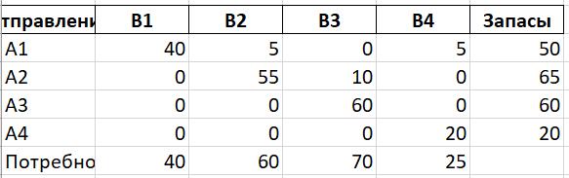

Это новая таблица. Ее сумма:

F = 165

Для начала вычислим потенциалы. Для этого составим уравнения через значения C в изначальной таблице:

U0 = 0

U0 + Y0 = 2

Y0 = 2

U0 + Y3 = 2

Y3 = 2

U0 + Y1 = 4

Y1 = 4

U3 + Y3 = 4

U3 = 2

U1 + Y1 = 1

U1 = -3

U1 + Y2 = 2

Y2 = 5

U2 + Y2 = 1

U2 = -4

Зная все потенциалы, вычисляем относительные оценки и находим минимальную:

V10 = 4

V20 = 7

V30 = -1

V21 = 4

V31 = -1

V02 = -2

V32 = -5

V13 = 4

V23 = 7

min: -5

Минимальная оценка на координатах 2 и 3. Проводим цикл начиная с этой точки. Получаем:

[[2, 3], [3, 3], [3, 0], [1, 0], [1, 1], [2, 1]]

Минимальное значение 5 на позиции [1, 0]. Проводим уменьшение и увеличение вершин на это значение. Получаем:

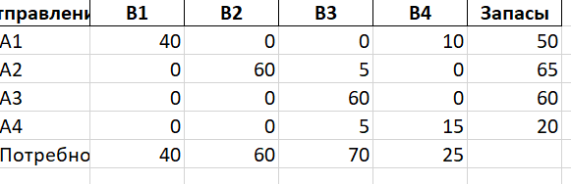

Это новая таблица. Ее сумма:

F = 160

Для начала вычислим потенциалы. Для этого составим уравнения через значения C в изначальной таблице:

U0 = 0

U0 + Y0 = 2

Y0 = 2

U0 + Y3 = 2

Y3 = 2

U3 + Y3 = 4

U3 = 2

U3 + Y2 = 2

Y2 = 0

U1 + Y2 = 2

U1 = 2

U1 + Y1 = 1

Y1 = -1

U2 + Y2 = 1

U2 = 1

Зная все потенциалы, вычисляем относительные оценки и находим минимальную:

V10 = -1

V20 = 2

V30 = -1

V01 = 5

V21 = 4

V31 = 4

V02 = 3

V13 = -1

V23 = 2

min: -1

Минимальная оценка на координатах 0 и 1. Проводим цикл начиная с этой точки. Получаем:

[[0, 1], [2, 1], [2, 3], [3, 3], [3, 0], [0, 0]]

Минимальное значение 5 на позиции [2, 3]. Проводим уменьшение и увеличение вершин на это значение. Получаем:

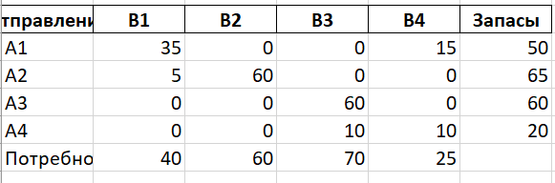

Это новая таблица. Ее сумма:

F = 155

Для начала вычислим потенциалы. Для этого составим уравнения через значения C в изначальной таблице:

U0 = 0

U0 + Y0 = 2

Y0 = 2

U0 + Y3 = 2

Y3 = 2

U1 + Y0 = 3

U1 = 1

U1 + Y1 = 1

Y1 = 0

U3 + Y3 = 4

U3 = 2

U3 + Y2 = 2

Y2 = 0

U2 + Y2 = 1

U2 = 1

Зная все потенциалы, вычисляем относительные оценки и находим минимальную:

V20 = 2

V30 = -1

V01 = 4

V21 = 3

V31 = 3

V02 = 3

V12 = 1

V13 = 0

V23 = 2

min: -1

Минимальная оценка на координатах 0 и 3. Проводим цикл начиная с этой точки. Получаем:

[[0, 3], [3, 3], [3, 0], [0, 0]]

Минимальное значение 10 на позиции [3, 3]. Проводим уменьшение и увеличение вершин на это значение. Получаем:

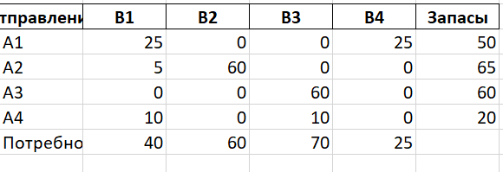

Это новая таблица. Ее сумма:

F = 130

Для начала вычислим потенциалы. Для этого составим уравнения через значения C в изначальной таблице:

U0 = 0

U0 + Y0 = 2

Y0 = 2

U0 + Y3 = 2

Y3 = 2

U1 + Y0 = 3

U1 = 1

U1 + Y1 = 1

Y1 = 0

U3 + Y0 = 3

U3 = 1

U3 + Y2 = 2

Y2 = 1

U2 + Y2 = 1

U2 = 0

Зная все потенциалы, вычисляем относительные оценки и находим минимальную:

V20 = 3

V01 = 4

V21 = 4

V31 = 4

V02 = 2

V12 = 0

V13 = 0

V23 = 3

V33 = 1

min: 0

Минимальное значение неотрицательное. Значит мы смогли получить оптимальное решение!